淮北师范大学公共选修课
网络学习平台

操
作
指
南

目 录

1 系统登录 1
1.1 用户基本信息区 2
1.2 我学的课 2
1.2.1 要学习的课程 2
1.3 考核标准 6
1.4修改密码 7
1.5校园网与公网的切换 8

1 系统登录
【功能】利用有效的用户名、密码.身份验证合格后登录本系统。
【操作步骤】
第一步：进入系统登录界面。
1、首先打开浏览器，点击“淮北师范大学公共选修课网络学习平台”链接地址，或在地址栏中输入Web地址：http://hbcnc.benke.chaoxing.com/，界面如下图所示：

第二步：登录系统。用户在上图界面中填写正确的用户名和密码后，单击按钮，即可登录系统。
1、用户名：通常是指学生的学号。
2、密码：用户登录系统的密码，初始密码为“123456”，初次登录系统会强制完善用户信息，并修改密码。
3、记住我的登录状态：若在此功能选项处于选中的状态，则会自动记录当前用户的用户名，下次登录系统时不需要再次重复输入；反之，下次登录系统时需要重新输入用户名。
4、 注：若所输入的用户名或密码不正确，点击按钮后，系统会弹出如下图所示的提示框：
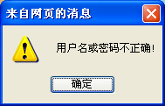

登录系统后的主界面，如下图所示：
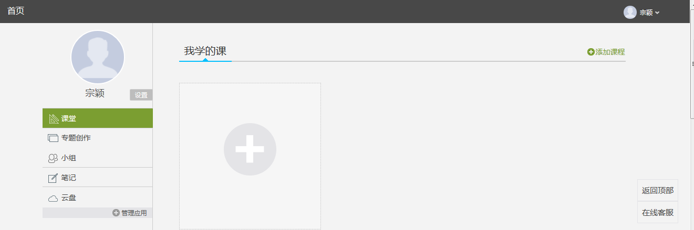
用户名
点击添加课程
客服
点击添加课程

1.1 用户基本信息区
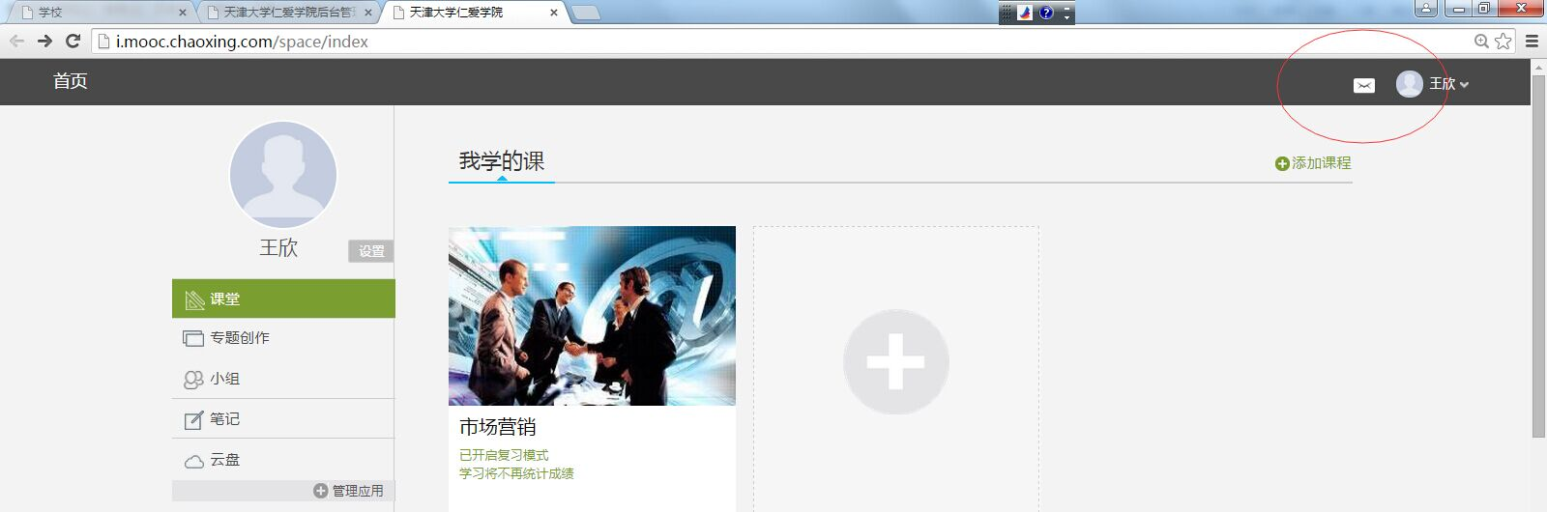【新消息】单击该按钮进入下图所示界面，在该界面可以查看学校以及老师所发布的公告信息。

1.2 我学的课
【功能】查看当前登录用户正在学习的课程，可对正在学习的课程进行“继续学习”操作，也可对未学习的课程进行“立即学习”操作。

1.2.1 要学习的课程
【功能】查看当前登录用户我的课程，可对课程进行“继续学习”操作。
【操作步骤】
第一步:进入我的课程界面。直接点击课程进入。
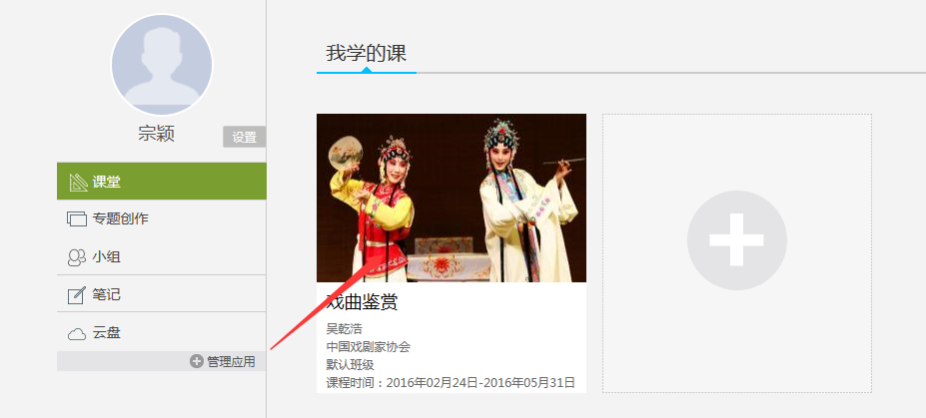
1.2.2完成相关任务

进入课程页面后，点击相关黄色任务点来进行学习。
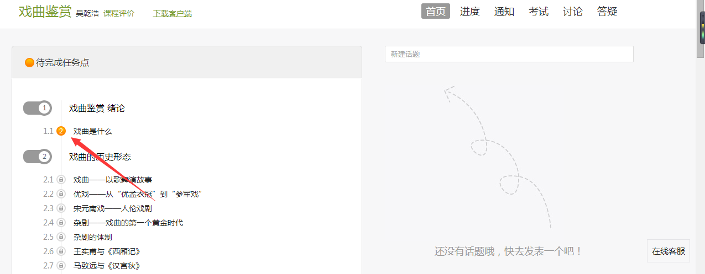
观看视频页面


观看视频后，还需要完成章节测验，
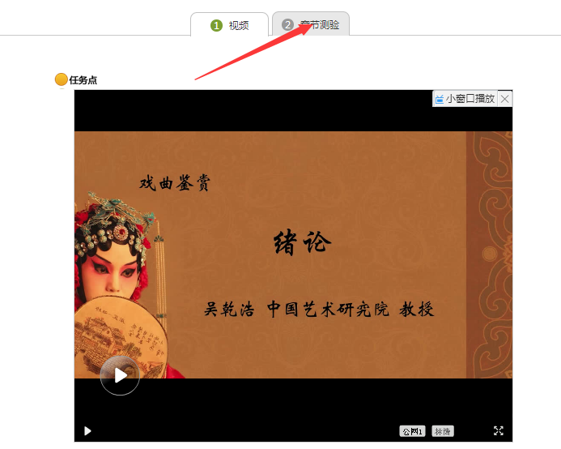
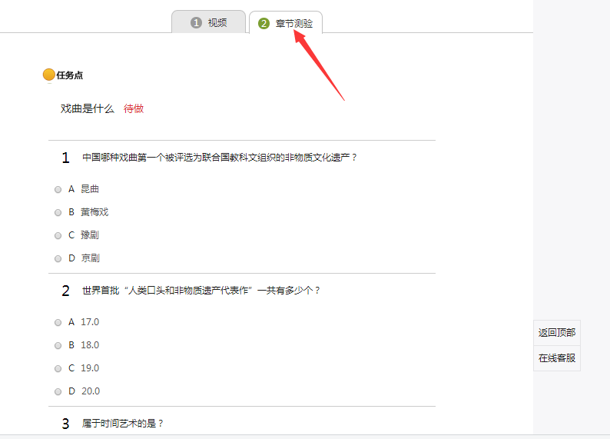
（注：学生在观看视频时，必须按照顺序进行视频播放，并且在初次观看视频时，无法进行拖拽播放操作；已观看过的视频可进行重新观看，也可进行拖拽播放操作）。
1.2.3查看通知和学习进度

在学习过程中，及时了解学习进度以及通知，了解最新的结课时间等
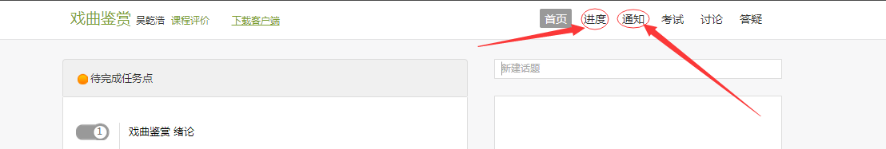
1.2.4考试与讨论

及时查看考试时间以及考试日期
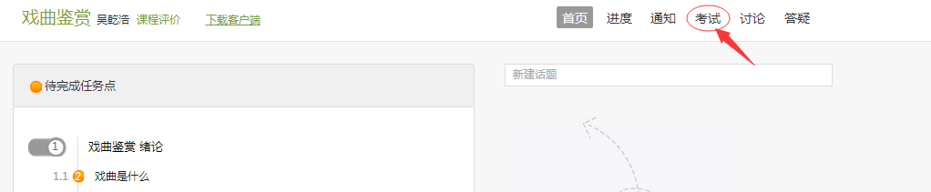
学习过程中，必须参与讨论
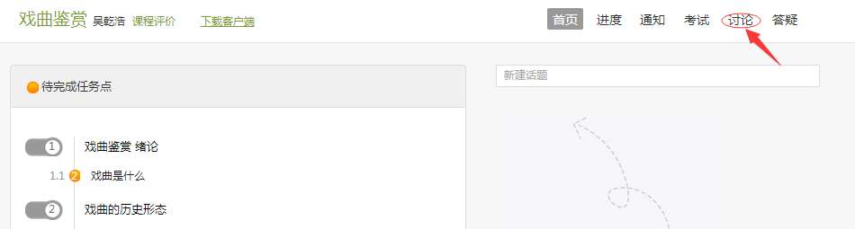

1.3 考核标准
【功能】可查看当前登录用户选修课程的学习进度情况，还可以查看该门课程的相关基本信息，如：讲师介绍、成绩各构成部分所占比例、相关资料等。

【操作步骤】
第一步:进入课程学习进度界面。首先单击系统导航栏上的“进度”，进入学习进度界面，如下图所示：
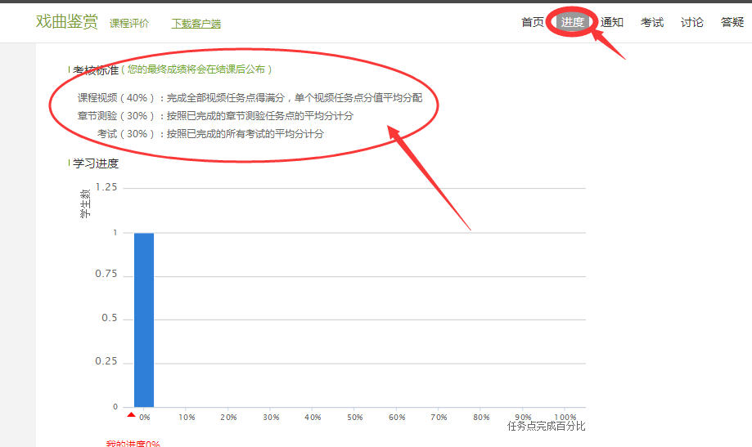

第二步：查看学习进度。查看某门课程的学习进度情况。
用户在上图所示的界面中，可查看某门课程的视频观看比例、作业提交次数、考试次数、问答次数、讨论次数等相关进度情况。

1.4修改密码
【功能】可对当前用户登录系统的密码进行修改操作。
【操作步骤】
登录用户自己的主界面，并点击进入，如下图所示：
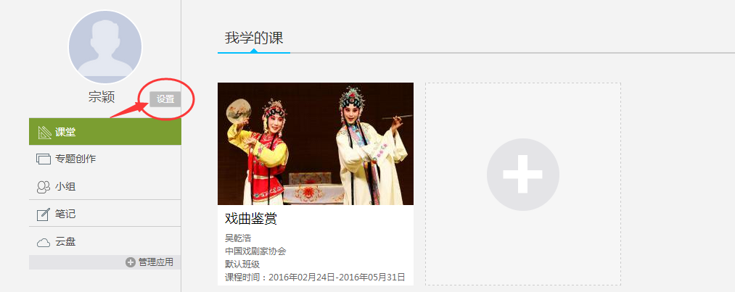
进入设置后，点击下图界面的密码管理按钮，如下图所示界面：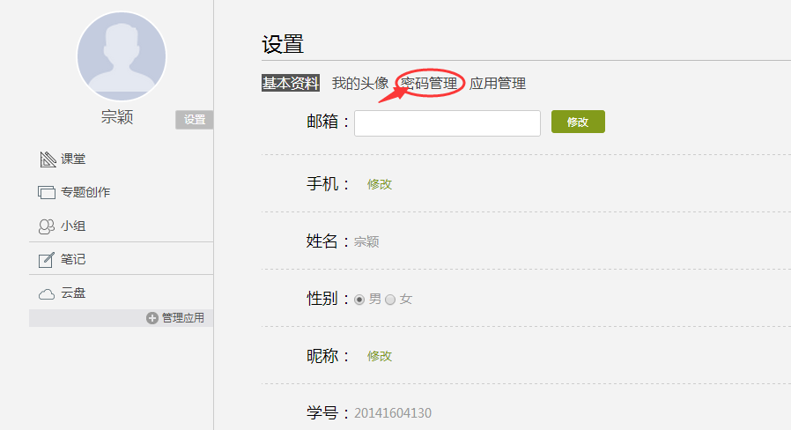

进入密码管理后，即可进行修改，
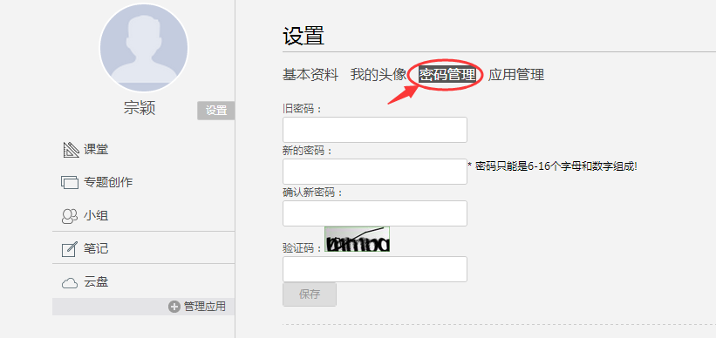

1.5校园网与公网的切换
【功能】访问淮北师范大学公共选修课网络学习平台观看学习视频时，必要时在校园网与公网之间切换，可获得流畅的视频传输效果。
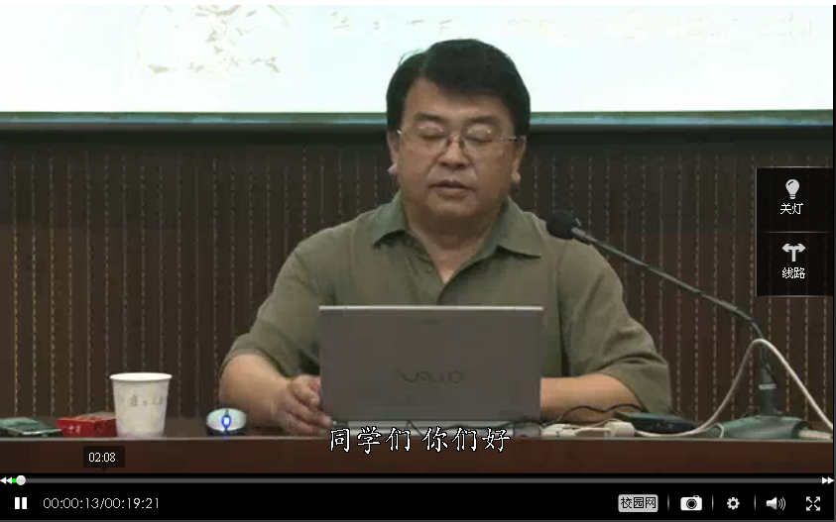

【操作步骤】
若在校园网内直接学习即可；若在公网（电信或移动网络等）学习，可将视频窗口下方默认的“校园网”切换成“公网”，以保证视频流畅。
点击“”出现如图所示的小窗口：，在其中点击公网即可选择“公网”，视频下方出现“”表示切换成功。也可点击“”切换为“校园网”（注意：系统默认为“校园网”）。

